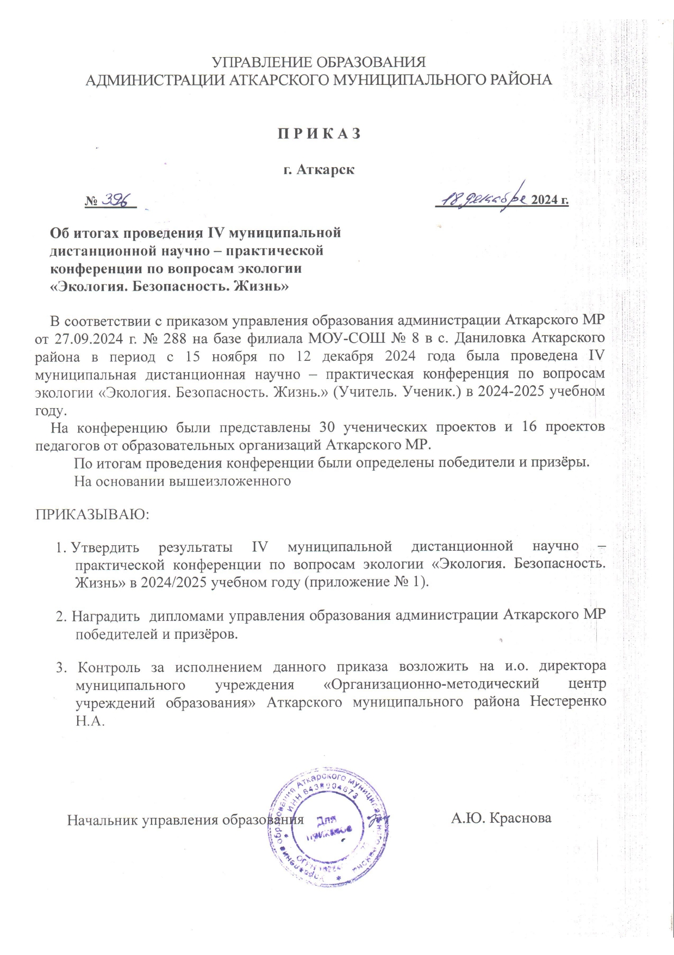

**Приложение № 1**

к приказу управления образования

№ 396 от 18.12.2024 г.

Протокол работы экспертной комиссии IV научно-практической конференции

«Экология. Безопасность. Жизнь» в 2024 – 2025 учебном году.

(18.12.2024г.)

Учащиеся 1-4 классов.

Номинация «Культурное и природное наследие Саратовской области,

как фактор развития региона»

|  |  |  |  |  |  |  |
| --- | --- | --- | --- | --- | --- | --- |
|  | Ф.И.О.  участника | Класс | Название ОО | Научный руководитель | Итоговый балл | Результат |
| 1 | Тимофеев Денис Дмитриевич | 3 «Б» | МОУ-СОШ № 8 г. Аткарска | Бадина Екатерина Павловна | 85 | 1 место |
| 2 | Литвиненко Ангелина Вячеславовна | 1 "А" | МОУ-СОШ № 8 г. Аткарска | Трофимова Светлана Викторовна | 81 | 2 место |
| 3 | Моисеева Мария Алексеевна Моисеев Матвей Алексеевич | 1 "А" | МОУ-СОШ № 8 г. Аткарска | Трофимова Светлана Викторовна | 70 | 3 место |

Номинация «Моя семья – хранительница национальных и историко-культурных традиций»

|  |  |  |  |  |  |  |
| --- | --- | --- | --- | --- | --- | --- |
| № | Ф.И.О.  участника | Класс | Название ОО | Научный руководитель | Итоговый балл | Результат |
| 1. | Бояркин Александр Дмитриевич | 3 «А» | МОУ-СОШ №8 | Лацкова Елена Васильевна | 84 | 1 место |
| 2 | Потякина София | 4 | МОУ-СОШ №8 | Витенко Ольга Геннадьевна | 71 | 2 место |
| 3 | Якубов Дамир Рустамович | 3 «Б» | МОУ-СОШ№8 | Гжехулко Елена Геннадьевна | 72 | 2 место |
| 4 | Лазарева Вероника Александровна | 1 | Филиал МОУ-СОШ №1 г. Аткарска в с. Озерное | Лазарева Ксения Генадьевна | 66 | 3 место |

Учащиеся 5 - 8 классов.

Номинация «Практическая экология»

|  |  |  |  |  |  |  |
| --- | --- | --- | --- | --- | --- | --- |
| № | Ф.И.О.  участника | Класс | Название ОО | Научный руководи  тель | Итоговый балл | Результат |
| 1 | Сеидов Фарид Раминович | 5 | Филиал МОУ-СОШ №8 г.Аткарска в с.Прокудино | Курышова Ольга Анатольевна учитель(химии, биологии) | 80 | 1 место |
| 2 | Баранова Варвара Александровна | 7 | филиал МОУ-СОШ  № 10 г. Аткарска  в п. Сазоново | Матасова Елена Юрьевна | 77 | 2 место |
| 3 | Кузьмичёва Милана Максимовна | 7 | Филиал МОУ-СОШ №1 г. Аткарска в с. Озерное | Стихина Елена Ивановна | 76 | 2 место |
| 4 | Голопузова Елизавета Алексеевна | 7 | Филиал МОУ-СОШ №8 г. Аткарска в п. Тургенево | Сахарова Елена Николаевна | 75 | 2 место |
| 5 | Лазарева Александра Олеговна | 8 | МОУ-СОШ №3 г. Аткарск | Волостнова Мария Михайловна | 71 | 3 место |
| 6 | Плаксин  Иван Владимирович | 5 | Филиал МОУ-СОШ  № 8 г. Аткарска в с. Прокудино | Курочкина  Людмила Геннадьевна | 70 | 3 место |

Номинация «Культурное и природное наследие Саратовской области, как фактор развития региона»

|  |  |  |  |  |  |  |
| --- | --- | --- | --- | --- | --- | --- |
| № | Ф.И.О.  участника | Класс | Название ОО | Научный руководитель | Итоговый балл | Результат |
| 1. | Миронова Дарья Евгеньевна  Манафова Алина Ахмедовна  Шатунов Марк Дмитриевич | 8б  6а  5а | МОУ-СОШ №8 | Игнатьева Наталья Алексеевна | 88 | 1 место |
| 2 | Локотинов Сергей Алексеевич  Ширягин Даниил Дмитриевич | 6 «А» | МОУ-СОШ №8 | Агаева Лена Балаверди кызы | 86 | 2 место |
| 3 | Шилина Виктория Алексеевна | 7 | филиал МОУ-СОШ №1 города Аткарска в с. Озерное | Щеглова Светлана Викторовна | 86 | 2 место |
| 4 | Чугунов Архип Сергеевич | 7А | МОУ-СОШ №8 | Расулулаева Ксения Геннадьевна | 74 | 3 место |
| 5 | Волкова Вероника Сергеевна  Савельев Вячеслав Евгеньевич  Расулулаев Ростислав Расулович | 5А | МОУ-СОШ №8 | Чибасова Галина Павловна  Расулулаева Ксения Геннадьевна  Рожкова Ирина Валерьевна | 78 | 3 место |

Номинация «Моя семья – хранительница национальных и историко-культурных традиций»

|  |  |  |  |  |  |  |
| --- | --- | --- | --- | --- | --- | --- |
| № | Ф.И.О.  участника | Класс | Название ОО | Научный руководитель | Итоговый балл | Результат |
| 1 | Киреева Маргарита Витальевна | 5 | Филиал МОУ - СОШ №1  города Аткарска в селе Озерное | Киреева Наталия Николаевна | 90 | 1 место |
| 2 | Еремян  Иван Владимирович | 8 | Филиал МОУ-СОШ №8 г. Аткарска в селе Даниловка | Андямова  Любовь Владимировна | 83 | 2 место |
| 3 | Рожков Олег Сергеевич | 7А | МОУ-СОШ №8 | Расулулаева Ксения Геннадьевна | 82 | 2 место |

Учащиеся 9 -11 классов.

Номинация «Практическая экология»

|  |  |  |  |  |  |  |
| --- | --- | --- | --- | --- | --- | --- |
| № | Ф.И.О.  участника | Класс | Название ОО | Научный руководи  тель | Итоговый балл | Результат |
| 1 | Николаева Екатерина Дмитриевна | 10 | Филиал МОУ-СОШ №1 г. Аткарска в с. Озерное | Лазарева Ксения Геннадьевна | 88 | 1 место |
| 2 | Петухова Елизавета Петровна | 9 | Филиал МОУ-СОШ №8 г. Аткарска в с. Даниловка | Фадеева Галина Михайловна | 88 | 1 место |
| 3 | Астахов Артём Викторович | 9 | Филиал МОУ -СОШ №8 г. Аткарска  в п. Тургенево | Повх Елена Ивановна | 80 | 2 место |
| 4 | Резанов Святослав  Алексеевич | 9 | Филиал МОУ-СОШ №8 г. Аткарска  в п. Тургенево | Сахарова Елена Николаевна | 80 | 2 место |
| 5 | Мартемьянов Константин Денисович | 10 | МОУ - СОШ №3 города Аткарска | Шигаева Людмила Викторовна | 80 | 2 место |
| 6 | Токарева Ксения Алексеевна | 9 | Филиал МОУ-СОШ №8 г. Аткарска  в п. Тургенево | Сахарова Елена Николаевна | 73 | 3 место |
| 7 | Нестеров Семен Михайлович | 10 | МОУ - СОШ №3 г. Аткарска | Шигаева Людмила Викторовна | 73 | 3 место |
| 8 | Нефедов  Андрей Андреевич | 10 | МОУ - СОШ №3 города Аткарска | Шигаева Людмила Викторовна | 73 | 3 место |

Номинация «Культурное и природное наследие Саратовской области, как фактор развития региона»

|  |  |  |  |  |  |  |
| --- | --- | --- | --- | --- | --- | --- |
| № | Ф.И.О.  участника | Класс | Название ОО | Научный руководитель | Итоговый балл | Результат |
| 1 | Мокроусова Софья Сергеевна | 10 класс | Филиал МОУ – СОШ № 1 г. Аткарска в с. Озерное | Игнатьева Татьяна Николаевна  Игнатьев Николай Владимирович | 78 | 1 место |

Работы учителей

|  |  |  |  |  |
| --- | --- | --- | --- | --- |
| № | Ф.И.О.  участника | Наименование ОО | Итоговый балл | Результат |
| 1 | Орлова Светлана Сергеевна | Филиал МОУ-СОШ №8 г. Аткарска в с. Даниловка | 88 | 1 место |
| 2 | Трофимова Светлана Викторовна | МОУ-СОШ № 8  г. Аткарска | 85 | 1 место |
| 3 | Матасова Елена Юрьевна | филиал МОУ-СОШ  № 10 г. Аткарска  в п. Сазоново | 85 | 1 место |
| 4 | Гжехулко Елена Геннадьевна, Фаева Светлана Викторовна | МОУ-СОШ №8 | 84 | 2 место |
| 5 | Лазарева Ксения Генадьевна | Филиал МОУ -СОШ №1  города Аткарска в селе Озерное | 83 | 2 место |
| 6 | Андямова Любовь Владимировна | Филиал МОУ-СОШ №8 г. Аткарска в с. Даниловка | 83 | 2 место |
| 7 | Курышова Ольга Анатольевна | Филиал МОУ - СОШ  № 8 г. Аткарска  в с. Прокудино | 81 | 2 место |
| 8 | Курочкина  Людмила  Геннадьевна | Филиал МОУ - СОШ  № 8 г. Аткарска  в с. Прокудино | 80 | 2 место |
| 9 | Чибасова Галина Павловна | МОУ-СОШ №8 | 79 | 3 место |
| 10 | Витенко Ольга Геннадьевна | МОУ-СОШ №8 | 79 | 3 место |
| 11 | Самохина Наталья Викторовна | Филиал МОУ-СОШ № 10 г. Аткарска в п. Сазоново | 78 | 3 место |

Номинация. Мастер-класс «Природа – мудрый учитель».

|  |  |  |  |  |
| --- | --- | --- | --- | --- |
| № | Ф.И.О.  участника | Наименование ОО | Итоговый балл | Результат |
| 1 | Фадеева Галина Михайловна | Филиал МОУ-СОШ №8 г.Аткарска в с.Даниловка | 88 | 1 место |
| 2 | Шигаева Людмила Викторовна | ШОУ-СОШ №3 г. Аткарска | 88 | 1 место |
| 3 | Тимофеева Анна Юрьевна | МОУ-СОШ №2 г. Аткарска | 81 | 2 место |
| 4 | Багдасарян Надежда Владимировна | Филиал МОУ-СОШ №2 г. Аткарска в с. Большая Екатериновка | 79 | 3 место |
| 5 | Волостнова Мария Михайловна | МОУ- СОШ №3 города Аткарска | 75 | 3 место |